Sirály közönségtalálkozó a Vígszínházban
Február 2-án szeretettel várunk minden kedves nézőt, a Sirály című előadásunk közönségtalálkozójára a Vígszínházban. Az előadás után a darab fordítója és dramaturgja, Kozma András beszélget az előadás szereplőivel. A nézőknek lehetőségük lesz feltenni a darabbal kapcsolatos kérdéseiket és izgalmas kulisszatitkokat is megtudhatnak. A közönségtalálkozóra várunk mindenkit az aznapi vagy a február 1-i előadásra szóló jegyével.
Színlap és jegyvásárlás: https://www.vigszinhaz.hu/Siraly
Felhívjuk a figyelmet, hogy február 2-án az előadás 17:30-kor kezdődik, így a közönségtalálkozó várható kezdési időpontja 21:15.
Sajtókapcsolat:
- sajto@vigszinhaz.hu
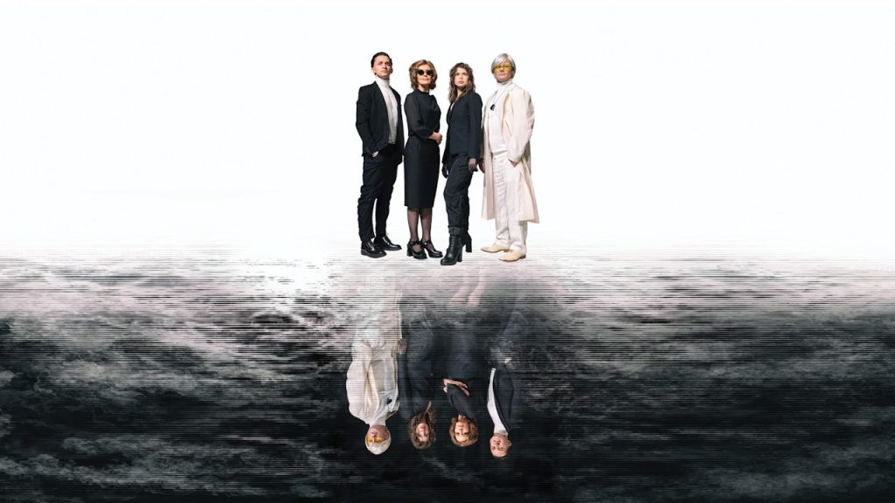 | © Vígszínház
Eredeti tartalom: Vígszínház
Továbbította: Helló Sajtó! Üzleti Sajtószolgálat
Ez a sajtóközlemény a következő linken érhető el:

